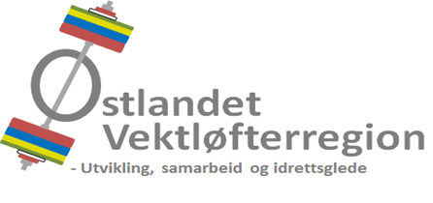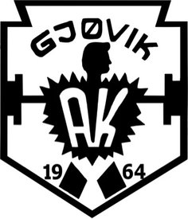

Til alle klubber i Østlandet Vektløfterregion:

Innbydelse til Regionsmesterskap
Vektløfting

Lørdag 21. Oktober 2017.
Sted: Klubblokale eller Gjøvik Tennishall, Mathias Topps veg 5, 2821 Gjøvik.
Tid: Kl. 11.00.
Innveiing: Kl. 09.45 – 10.45.
Påmelding: Påmelding sendes samlet til nicolai.roness@gmail.com
Startkontingent: Kr 150,- sendes samlet fra klubbene til GAK-konto 2050.38.04043.
Påmeldingsfrist: Lørdag 07. oktober 2017. (Etteranmelding mot dobbel avgift.)
Overnatting: 11 sengeplasser på Gjøvik Atletklubb med dyne og pute. First come, first served.
Det konkurreres etter NVFs lover og reglement.
Vi håper på både mange deltakere og mange frivillige til funksjonæroppgavene. Meld fra dersom din klubb kan bistå med funksjonærer og dommere til stevnet. Stevnested avgjøres etter opptelling av antall påmeldte. Dersom det er få utøvere holder vi stevnet på klubbens lokaler.
Gjøvik Atletklubb ønsker løftere, trenere, frivillige, tilskuere og andre idrettselskere velkommen!
Med sportslig hilsen
Gjøvik Atletklubb
Stevneansvarlige:
Kristoffer Solheimsnes : solheimsnes@yahoo.no, 994 27 060
Nicolai Roness : nicolai.roness@gmail.com, 958 36 159

Påmeldingsliste til Regionsmesterskap 21.10.2017

Klubb: ………………………………………………………………………..
Kontaktperson: ………………………………………………………….
E-mail: ……………………………………………………………………….
Tlf: ……………………………………….
 |  |  |  | -
 |  |  | Deltakernavn |  | Vekt-  klasse |  | Kate-gori |  | Fødsels-  dato |  | Rykk | Støt | Totalt

